Изучаем звуки
[Й], [ЙА], [ЙО], [ЙУ], [ЙЭ] и буквы Й, Я, Ё, Ю, Е.

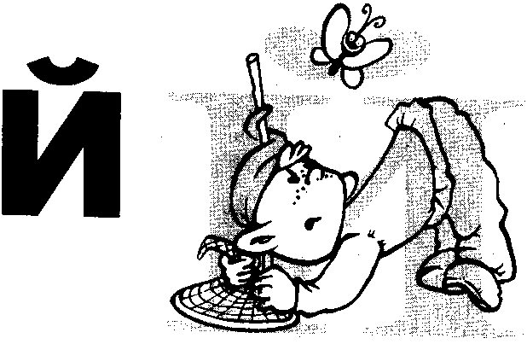 | ЗВУК Й  Спинку языка попробуй  Приподнять повыше к нёбу.  Кончик языка — внизу.  Й— короткий звонкий звук:  Зайка, лайка, соловей,  Чайка, змейка, муравей.
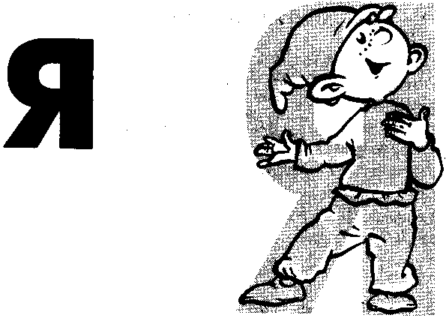 | ЗВУК Я (ЙА)  — ИА-ИА-ИА, —мы произносим.  (Так кричит обычно ослик.)  Побыстрее, покороче:  ЙА-ЙА-ЙА — смелее, громче!  Эти звуки я, друзья,  Обозначу буквой «Я»
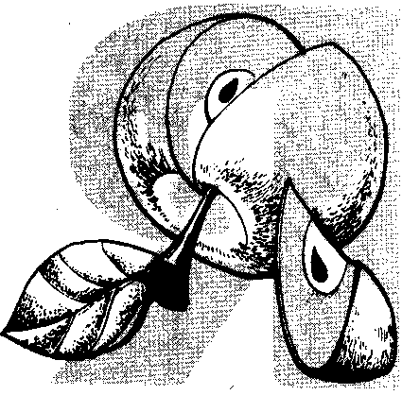 | БУКВА Я  Буква «Я»! Ты забияка!  Явишься — и станешь «якать»:  — Я яркая, я ясная!  Какая я прекрасная!  Голова моя — большая,  Спинка — стройная, прямая!  Ножку в сторону отставлю —  Любоваться всех заставлю!  Знаю: в алфавите я  Самая последняя.  Но украшать начало слова  Я, друзья, всегда готова:  Яхонт, якорь, яблоко,  Ясли, ястреб, ярмарка.

ПОДСКАЖИ СЛОВЕЧКО!
Эта избушка – маленькая,  Эта изба... БОЛЬШАЯ.  Эта кадушка полная,  Эта кадушка ...ПУСТАЯ.  Эта ограда низкая,  Эта ограда... ВЫСОКАЯ.  Эта рощица близкая,  Эта роща... ДАЛЁКАЯ.  Эта тропинка узкая,  Эта тропа... ШИРОКАЯ. | Эта речушка мелкая,  Эта река... ГЛУБОКАЯ.  Эта гора крутая,  Эта гора... ПОЛОГАЯ.  Эта вот ветка длинная,  Эта ветка... КОРОТКАЯ.  Эта дорога прямая,  Эта дорожка ... КРИВАЯ.
ЗВУК Ю (ЙУ)  Юле принесли подарок.  Весел он, красив и ярок.  ИУ-ИУ-ИУ— жужжит игрушка —  На шнурочке погремушка.  Крутится быстрей шнурочек  ЙУ-ЙУ-ЙУ— звучит короче.  ЙУ— произнесём два звука,  «Ю» — одну напишем букву! | БУКВА Ю  На бочок юлу поставлю —  Сразу букву «Ю» представлю!  Юбка, юмор, юркий, юнга,  Ювелир, юпитер, юность.

ЮЛЬКА ЧАСТУШКИ
Юльку, модницу-швею, Чашки мою, вытираю,
Я спросила: — Букву «Ю» Расставляю, разбиваю —
Ты на платьях вышиваешь. Всё я быстро делаю,
Букв других, ты что, не знаешь? До чего умелая!
— «Ю»,— мне Юлька отвечает,— Я жую, жую, жую
Мое имя начинает. Жвачку очень вкусную,
Запишу я с буквой «Ю» Купи мамочка, вторую -
Всё, что за день делаю: Буду я послушною!
Я читаю, я гуляю,
Я уроки делаю, Я пою, пою, пою,
Я рисую, я крою, Пою про юнгу Юрочку,
Шью, порю и меряю. Я танцую, я кручу
Юлою свою юбочку!

Мою, мою, убираю
Все игрушки сразу я,
После мама отмывает
Девочку чумазую!

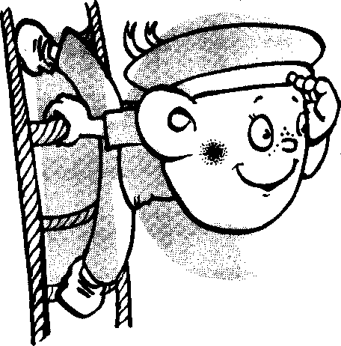 | ЗВУК Е (ЙЭ)  Еду, еду на коне,  Напеваю: —ИЭ-ИЭ-ИЭ!  Если еду побыстрей,  Коротко кричу: — ЙЭ-ЙЭ!  Произносим мы два звука,  Но одну лишь пишем букву!  Эти звуки: — ЙЭ-ЙЭ-ЙЭ  Обозначим буквой «Е»!
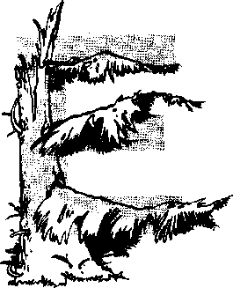 | БУКВА Е  В слове «ель» мы Е услышим.  Букву «Е» мы так напишем:  Ствол, и у ствола три ветки.  Букву «Е» запомним, детки!  Мы читаем: ехать, ели,  Ева, егерь, еле-еле...
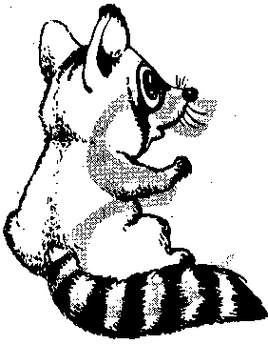 | НАЙДИ ОПЕЧАТКИ!  С тобою «Е» играет в прятки.  Найди скорее опечатки.  В словах ошибки все исправь,  На место букву «Е» поставь!

Словно рыженькая стрелка,  Носится по веткам бУлка!  ***  В шубах тёпленьких из меха  Хорошо на санках Охать!  ***  Мерцает огонёк у свечки  И полыхает пламя в пОчке.  ***  Шахматы не любят спешки —  Не отдавай ладьи и пУшки!  ***  Пасутся белые овечки  На травке у глубокой рУчки.  ***  Под Новый год повесят детки  Шары на ёлочные вАтки. | Спросили нас: — Кто так умело  Разрисовал всю доску мУлом?  ***  В лесу весеннем свиристель  Выводит тоненькую трОль.  ***  Я слепил морковь и репку.  Хвалит мама мою лАпку!  ***  Может от врагов сберечь  Богатырский острый мЯч!  ***  Дед сказал: — Цветы полей-ка!  Вон стоит у клумбы лАйка!

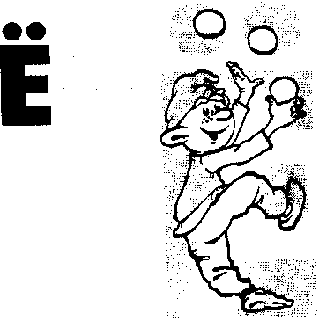 | ЗВУК Ё (ЙО)  Если скажем: — ЙО-ЙО-ЙО,  То напишем: — Е-Ё-Е.  Краткий Й с соседкой О  Обозначим буквой «Ё».
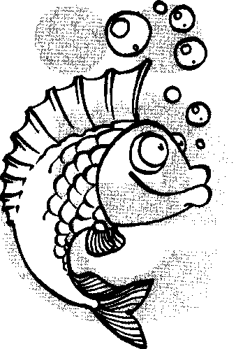  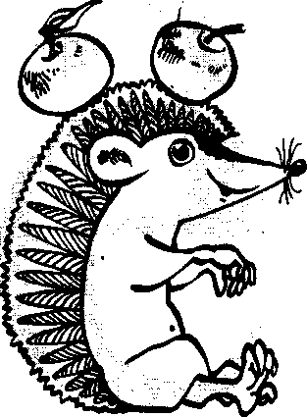 | БУКВА Ё  Ёлка —то же, что и ель,  А над ёлочкой — капель. Капли – точки добавляем:  «Ё»- мы букву так читаем Ёжик, ёрш, питьё, каёмка,  Ёмкость, ёлка, киносъёмка.  ПОДСКАЖИ СЛОВО!
Нужно в слове букву О  Заменить на букву Ё.  ***  Весело играют ТОМА  И её братишка ... ТЕМА.  ***  Испечён ванильный ТОРТ.  Сверху шоколад ... НАТЁРТ.  ***  Медленно тяжёлый ВОЗ  Горной тропкой ослик ... ВЕЗ.  ***  Тигр попал в глубокий РОВ,  И раздался страшный ... РЕВ!  ***  Шёл по полю сильный ВОЛ,  А вола хозяин ... ВЁЛ. | На зиму в широкий ЛОГ  С волчицею волчонок ... ЛЁГ.  ***  — Если выйдешь ты на ТРОПКУ, —  Учит мать, — задам я ... ТРЕПКУ!  ***  В альбоме острый УГОЛОК  Рисует чёрный ... УГОЛЁК.  ***  На новый завод электрический ТОК  По проводам электрическим ... ТЁК.  ***  У бегемота огромный ЖИВОТ!  Как же с таким животом он ... ЖИВЁТ?  ***  Бурный, стремительный водный ПОТОК  Весною с вершин на долины ... ПОТЁК.

